LP | ŚNIADANIE | 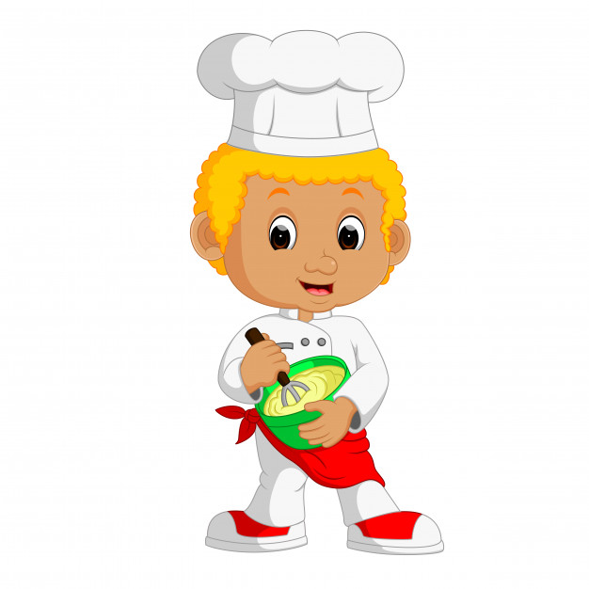  OBIAD |  | Waga porcji dla ucznia | PODWIECZOREK
PONIEDZIAŁK 02.02.2026 r | - Kasza manna na mleku  - Bułka parówka ,masło  - Miód ,rodzynki  - Herbata z cytryną | - Zupa pejzanka  - Pieczywo mieszane | - Makaron z serem i skwarkami  - Kompot owocowy  - Jogurt owocowy | 300g  250ml | - Ciastka herbatniki
WTOREK  03.02.2026 r | - Serek kanapkowy, ogórek  - Paróweczki z szynki z ketchupem  - Masło, bułka parówka  - Bułka parówka graham  - Herbata z cytryną | - Zupa pomidorowa z makaronem | - Nuggetsy z kurczaka  - Ziemniak  - Surówka kopenhaska  - Kompot owocowy | 100g  150g  100g  250ml | - Banan
ŚRODA  04.02.2025 r | - Kakao na mleku  - Bułka parówka, masło  - Bułka parówka graham  - Pomidor, sałata  - Wędlina, ser żółty  - Herbata z cytryną | Zupa wiejska  Pieczywo mieszane | - Pierogi z owocami i śmietaną  - Kompot owocowy | 250g  250ml | - Drożdżówka  - Soczek owocowy
CZWARTEK  05.02.2026 r. | - Kluseczki na mleku  - Bułka parówka, masło  - Bułka parówka graham  - Jajko, szczypior, papryka ,rzodkiewka  - Herbata z cytryną | - Zupa pieczarkowa  - Pieczywo mieszane | - Schab w sosie pieczeniowym  - Kasza bulgur  - Surówka z czerwonej kapusty  - Lemoniada | 150  150  100  250ml | - Wafle ryżowe  - Kiwi
PIĄTEK  06.02.2026 r. | - Twarożek na słodko  - Ziarna słonecznika  - Chałka ,masło, dżem owocowy  - Herbata z cytryn | - Zupa barszcz ukraiński  - Pieczywo mieszane | - Ryba panierowana  - Frytki pieczone  - Surówka z pora  - Kompot owocowy | 100g  150g  100g  250ml | - Pomarańcza  - Andruty

ZA EWENTUALNE ZMIANY W JADŁOSPISIE PRZEPRASZAMY, SĄ ONE NIEZALEŻNE OD STOŁÓWKI SZKOLNE Z PRZYCZYN OBIEKTYWNYCH I NIEZALEZNYCH JADŁOSPIS MOŻE ULEC ZMIANIE, ZWŁASZCZA W ZAKRESIE PODAWANYCH WARZYW I OWOCÓW ORAZ DAŃ Z NICH PRZYGOTOWANYCH.
ZMIANY MOGĄ DOTYCZYĆ TAKŻE PIECZYWA.

